Областной конкурс
«Жемчужины природы Тамбовского края»
Автор работы: Мавлютов Роман, ученик 3 д класса
МБОУ «Жердевская СОШ»
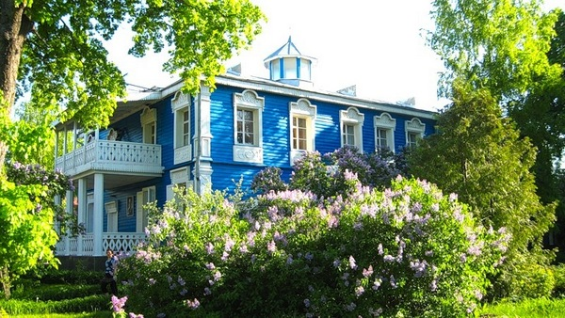
“По утру на заре, по росистой траве я пойду свежим утром дышать. И в душистую тень, где теснится сирень, я пойду своё счастье искать». Эти строки поэтессы Е.А. Бекетовой, положенные на музыку С.В. Рахманиновым, прочла мне мама. Мне эти строки показались обычными, но когда я увидел фотографию дома – музея композитора и необыкновенной красоты цветущие кусты сирени в парке, я понял, что эти строки отражают всё великолепие парка. Постараюсь описать парк Ивановки. Помимо сирени, в парке имеется сад с фруктовыми деревьями и ягодными куртарниками, много декоративных кустарников, ухоженные цветники, на которых летом зацветут мальвы, лилии, душистый табак, розы.
Я узнал, что парк был заложен в 40 - годы 19 века Эмилией Александровной Сатиной (бабушкой Натальи Александровны Рахманиной). Парков было два: молодой и старый. Красная аллея парка получила своё название от материала мощения – красного кирпича. Эта аллея была излюбленным местом прогулок С.В. Рахманинова. Здесь он обдумывал новые замыслы своих произведений, которые стали известны всему миру.А теперь они звучат в усадьбе на музыкальных фестивалях.
О музее
Особое место в жизни Рахманинова занимала Ивановка. Она очаровывала его. В период с 1890 по 1917 год он почти каждую весну, лето, а часто и осень проводил в Ивановке, имении родственников Сатиных, находившемся в Тамбовской губернии.
Хозяева имения Сатины отличались гостеприимством. В имении почти всегда было многолюдно. Там Рахманинов встречался со своими родственниками Сатиными, Скалон, Зилоти, Трубниковыми и друзьями. Рахманинов любил ивановские сады, большой тенистый парк, пруды, чистый воздух и аромат прилегавших к усадьбе полей и лугов.
В Ивановке Рахманинов освобождался от той напряжённости, к которой обязывала его жизнь в столице. Он становился там более открытым. Почти всё написанное Рахманиновым в последние 17 лет жизни в России прошло через Ивановку. В Ивановке С.В. Рахманинов работал над симфоническими пьесами «Утёс», «Осторв мёртвых», «Цыганское каприччио», над Первой и Второй симфониями, операми «Монна Ванна», «Скупой рыцарь» и «Франческа да Римини», «Литургией Святого Иоанна Златоуста», поэмой «Колокола», Первым, Вторым, Третьим, Четрёртым концертами для фортепиано с оркестром. В Ивановке Сергей Васильевич написал 24 предюлии, 9 этюдов-картин, 2 сонаты, 49 романсов.
Имение было уничтожено в годы Гражданской войны. Были разрушены все 24 строения Ивановки, погиб парк. В 1968 году Тамбовской областной краеведческий музей открыл в Ивановке, в здании деревенского клуба, комнату – музей Сергея Васильевича Рахманинова. 18 июня 1982 года в Ивановке был открыт Дом – музей С. В. Рахманинова, преобразованный в 1987 году в музей-усадьбу.
Все экскурсии по Ивановке начинаются с выставки, посвящённой жизни и творчеству С.В. рахманинова. Экскурсии продолжаются в мемореальных залах: столовой. Гостиной. Библиотеке, комнатах Александра Александровича, Варвары Аркадьевны, Софьи Александровны Сатиных, бильярдной.
С 1982 года в ивановке ежегодно проводится Международный музыкальный фестиваль имени С.В. Рахманинова. Ежегодно проходят музыкальные фестивали: «Сереневый». «Музыкальное лето в Ивановке», «Джаз в ивановке», музыкальные молодёжные ассамблеи, мастер-классы выдающихся музыкантов.
Я знаю, что на географической карте Тамбовского края в настоящее время существует несколько охраняемых природных комплексов. Но этот парк по праву может считаться жемчужиной нашего края и визитной карточкой Тамбовской области!

